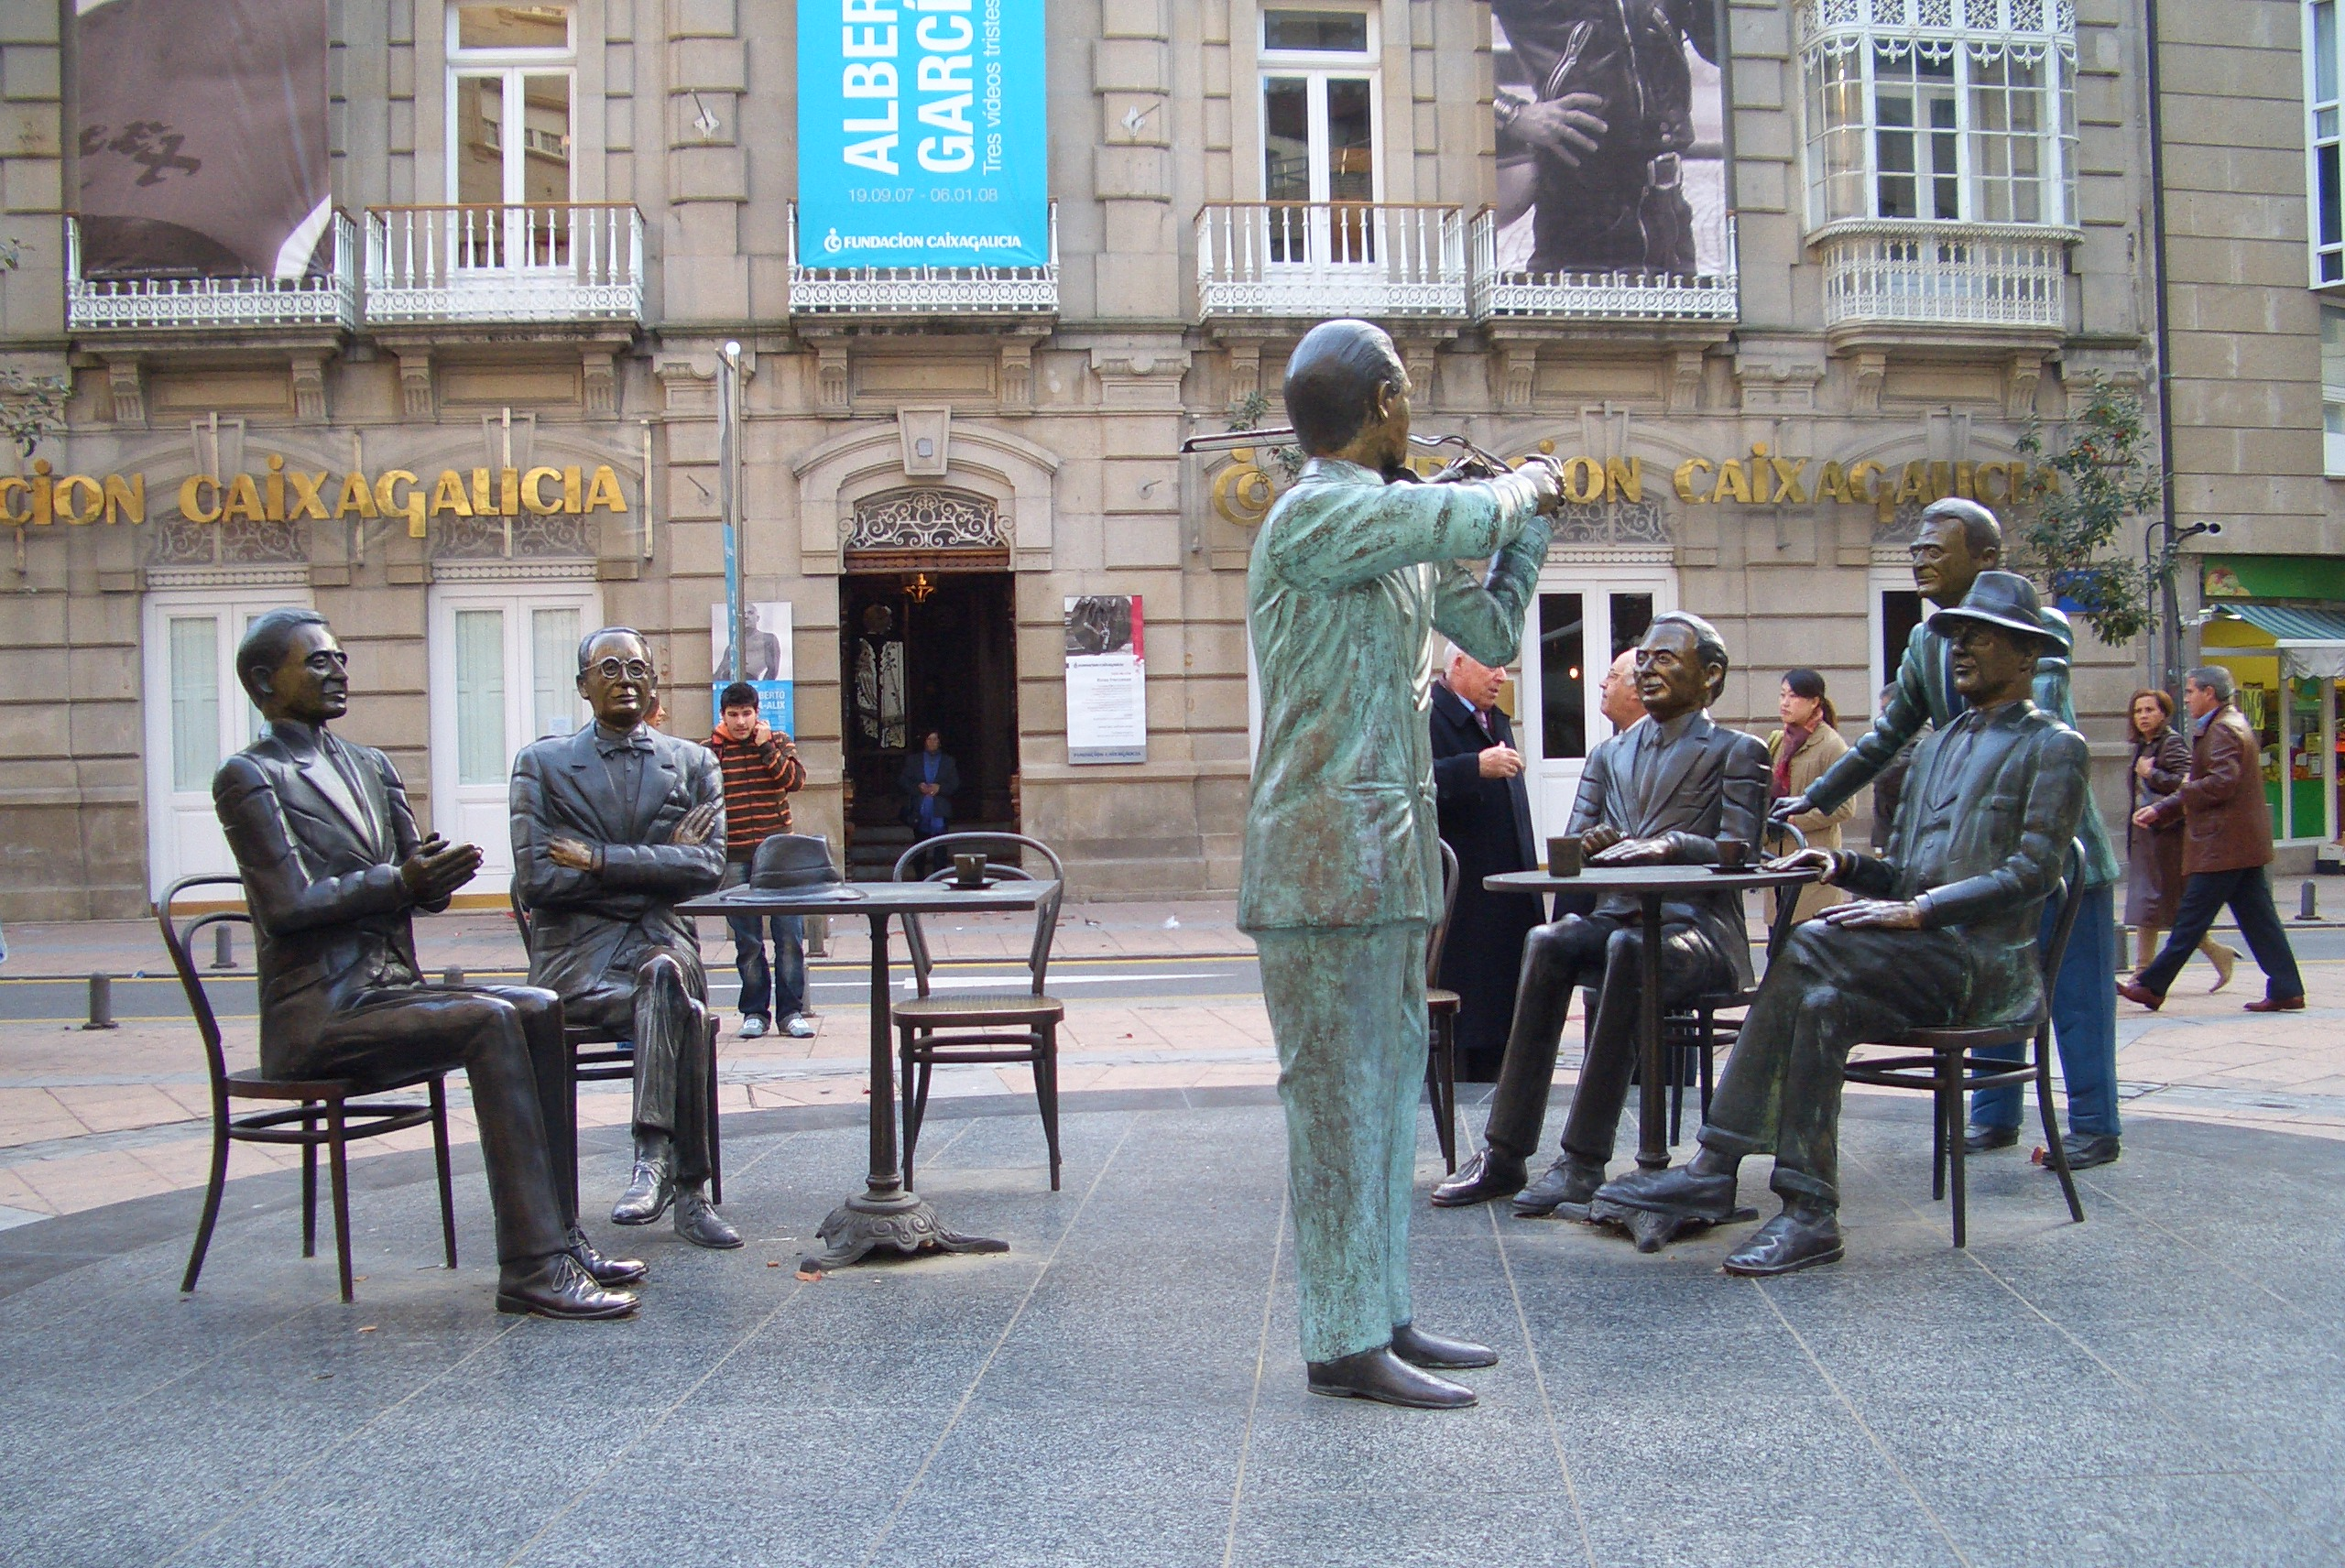

国際関係コース生の皆さんの参加をお待ちしています。

第1部　研究発表　16:45 – 18:15 　21号館101教室

第2部　懇親会　　18:15 – 20:30 　4号館地下ラウンジ

“The world is our field.”

異文化交流会

国際関係コース

## 2013年12月13日（金）

ckaneko@akashi.co.jp